八年级上册 第一章从世界看中国 第一节 疆域

一、中国的地理位置：
（1）从半球位置看，中国位于东半球、北半球。
（2）从纬度位置看，大部分处于中纬度地区；大部分在北温带，小部分在热带，没有寒带。
（3）从海陆位置看，中国位于亚欧大陆的东部，太平洋的西岸，是一个海陆兼备的国家。
二、位置的优越性：
（1）纬度位置的优越性:
①为大多数农作物的生长提供了足够的热量。
②纬度南北跨度大，使南北气候差异大,为发展多种农业经济提供了有利条件。
（2）海陆位置的优越性:
①面临大洋,有利于发展海洋事业和对外经济联系。
②我国西部深入大陆内部,有利于发展陆上交通,加强与中亚、西亚、欧洲等的联系。
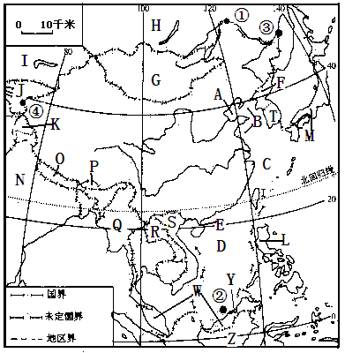
③面临大洋,背靠大陆,有利于形成季风气候,有利于海洋湿润气流深入我国内陆，在我国东部广大地区形成丰富的降水。
三、中国的疆域：
（1） 陆地面积约960万平方千米，仅次于俄罗斯、加拿大，居世界第三位。管辖的海域面积约300万平方千米。陆上边界线长2.2万多千米，大陆海岸线长1.8万多千米。
（2）我国领土的四个端点：
①最北端：黑龙江省漠河以北的黑龙江的主航道的中心线上（53°N）
②最南端：海南省南沙群岛中的曾母暗沙（4°N）
（南北跨纬度约为50度，南北最大距离约为5500千米，因而冬季北方千里冰封，万里雪飘，南方绿意盎然。）
③最东端：黑龙江和乌苏里江主航道中心线的交汇处（135°E）。
④最西端：新疆的帕米尔高原（73°E）。
（东西跨经度约62°，东西相差约4个小时，东西最大距离约5000千米，因而东部乌苏里江上旭日东升时，西部帕米尔高原还是满天星斗。）
（3）我国的临海与岛屿：自北向南依次为：A渤海、B黄海、C东海、D南海；内海：渤海、E琼州海峡；我国最大的岛屿：台湾岛。
（4）中国的陆上邻国：（14个）：F朝鲜，G蒙古，H俄罗斯，I哈萨克斯坦、J吉尔吉斯斯坦、K塔吉克斯坦、阿富汗、巴基斯坦，N印度、O尼泊尔、P不丹、Q缅甸、R老挝、S越南。
（5）隔海相望的国家：（6个）：T韩国、M日本、L菲律宾、W马来西亚、Y文莱、Z印度尼西亚。
四、中国的行政区划：
(1)三级行政区划：省、县、乡。
(2)我国有34个省级行政单位，包括23个省，5个自治区，4个直辖市，2个特别行政区。

(3)特殊省：（部分省区简称，行政中心表）
 | 全称 | 简称 | 行政中心 |  |  | 全称 | 简称 | 行政中心
两  简  称  的  省 | A云南省 | 云或滇 | 昆明 |  | 五  个  自  治  区 | I内蒙古自治区 | 内蒙古 | 呼和浩特
两  简  称  的  省 | B贵州省 | 贵或黔 | 贵阳 |  | 五  个  自  治  区 | J新疆维吾尔自治区 | 新 | 乌鲁木齐
两  简  称  的  省 | C四川省 | 川或蜀 | 成都 |  | 五  个  自  治  区 | K宁夏回族自治区 | 宁 | 银川
两  简  称  的  省 | D陕西省 | 陕或秦 | 西安 |  | 五  个  自  治  区 | H广西壮族自治区 | 桂 | 南宁
两  简  称  的  省 | E甘肃省 | 甘或陇 | 兰州 |  | 五  个  自  治  区 | L西藏自治区 | 藏 | 拉萨
简  称  难  写  省 | 上海 | 沪 | 上海 |  | 简  称  难  写  省 | 江西省 | 赣 | 南昌
简  称  难  写  省 | 重庆 | 渝 | 重庆 |  | 简  称  难  写  省 | 福建省 | 闽 | 福州
简  称  难  写  省 | 河北 | 冀 | 石家庄 |  | 简  称  难  写  省 | 广东省 | 粤 | 广州
简  称  难  写  省 | 河南 | 豫 | 郑州 |  | 简  称  难  写  省 | 海南省 | 琼 | 海口
简  称  难  写  省 | 湖北 | 鄂 | 武汉 |  | 简  称  难  写  省 | 安徽省 | 皖 | 合肥

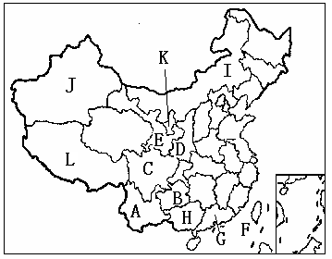
a、北回归线穿过的省（4个）：F台湾、G广东、H广西、A云南
b、邻国最多的省、面积最大的省：J新疆
c、邻省最多的省、跨经度最大的省：I内蒙古自治区
d、跨纬度最大的省:M海南省

八年级上册 第一章 第二节 人口

一、众多的人口：
（1）中国是世界上人口最多的国家，20１0年统计的数据为1３.４０亿，占世界总人口的１/５。
（2）人口方面的突出特点：人口基数大，增长速度快。
（3）人口基本国策：实行计划生育。（人口政策的基本内容：控制人口数量，提高人口素质。）
（4）人口分布特点：东多西少 ，东部人口密度大，尤其是沿海地区；西部人口密度小。
（5）人口地理界线：黑河（黑龙江）------ 腾冲（云南省）。
（6）我国人口最多的省级行政区是河南省，人口最少、人口密度最大的省级行政区是澳门，人口密度最小的省级行政区是西藏自治区。

八年级上册 第一章 第三节 民族

一、多民族的国家：
（1）我国共有56个民族，（汉族人口占人口总数的91.6％），少数民族55个。
（2）民族分布状况：汉族遍布全国，少数民族主要分布在西南、西北和东北地区等边疆地区。
（3）民族分布的最大特点：大杂居，小聚居，交错杂居。
（4）主要少数民族分布：
a、人口最多的少数民族是壮族（主要分布在广西），人口最少的少数民族是珞巴族 （主要分布在西藏）。民族个数最多的省级行政区是云南省；
b、广西壮族自治区--壮族、宁夏回族自治区--回族、西藏自治区—藏族、新疆维吾尔自治区—维吾尔族、内蒙古自治区—蒙古族。
c、台湾省--高山族，海南省--黎族，东北地区--满族。
二、民族政策：平等、团结、自治。

八年级上册 第二章中国的自然环境 第一节 地形和地势

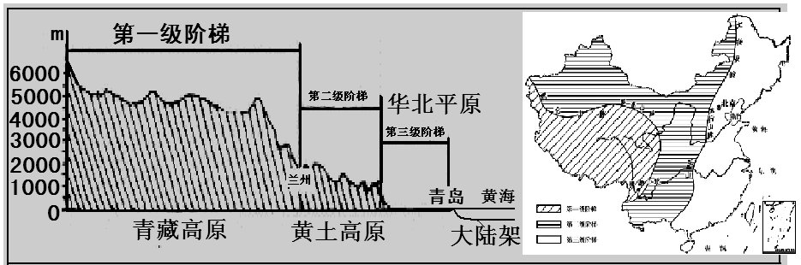
一、中国的地形和地势：
（1）地势的特征：西高东低，呈三级阶梯状分布（沿36°N地形剖面图如上图）。
（2）阶梯划分的主要依据：海拔高度。
（3）三级阶梯概况：
地势阶梯 | 平均海拔 | 主要地形类型 | 主要地形区
第一级阶梯 | 4000米以上 | 高原 | 青藏高原、柴达木盆地
界线 | 昆仑山——祁连山——横断山脉
第二级阶梯 | 1000－2000米之间 | 盆地和高原 | 内蒙古高原、黄土高原、云贵高原、准噶尔盆地、塔里木盆地、四川盆地
界线 | 大兴安岭——太行山——巫山——雪峰山
第三级阶梯 | 500米以下 | 丘陵和平原 | 东北平原、华北平原、长江中下游平原、东南丘陵、山东丘陵、辽东丘陵

（4）地形特征：地形类型多种多样，山区面积广大。
（我国是一个多山的国家，山地占比重最大，为33％，山区为山地、崎岖的高原、丘陵地区的统称，山区占全国总面积的2/3）。
（5）主要的山脉：山脉是构成地形的骨架。
走向 | 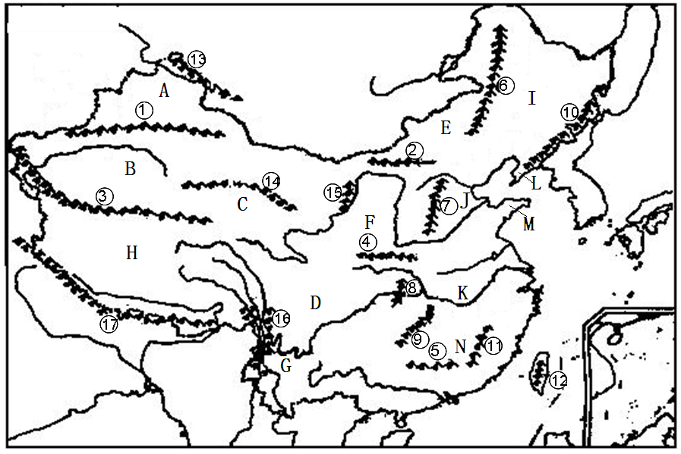  山脉名称
东西 | 天山①～阴山②
东西 | 昆仑山③～秦岭④
东西 | 南岭⑤
东北---西南 | 大兴安岭⑥～太行山⑦  ～巫山⑧～雪峰山⑨
东北---西南 | 长白山⑩～武夷山11
东北---西南 | 台湾山脉12
西北－东南 | 阿尔泰山脉13
西北－东南 | 祁(qí)连山脉14
南北走向 | 贺兰山15
南北走向 | 横断山16
弧形山脉 | 喜马拉雅山脉17（最雄  伟的山脉）
（6）主要地形区及特征：
①四大盆地： |  | ②四大高原：
准噶尔盆地（A）：位置最北，纬度最高 |  | 内蒙古高原(E)：广阔坦荡
塔里木盆地（B）：面积最大，我国最大沙漠：塔克拉玛干 |  | 黄土高原（F）：沟壑(hè)纵横
柴达木盆地（C）：海拔最高、“聚宝盆”之称 |  | 云贵高原（G）：地势崎岖，石灰岩广布
四川盆地（D）：内部低山丘陵起伏，有“天府之国”之称 |  | 青藏高原（H）：世界海拔最高，有“世界屋脊”之称，（“远看是山，近看成川”）
③三大平原： |  | ④三大丘陵：
东北平原(I)：面积最大， “黑土地” |  | 辽东丘陵(L)
华北平原（J）：主要由黄河冲积形成，也被称为“黄淮海平原” |  | 山东丘陵(M)
长江中下游平原（K）：“鱼米之乡”之称 |  | 东南丘陵(N)

八年级上册 第二章中国的自然环境 第二节 气候

一、气温
1、我国冬夏气温的分布规律：
（1）我国冬季气温分布的总体规律：
a、自南向北逐渐降低，南北气温差别很大。
b、 造成南北气温差别大的主要原因：纬度因素（我国南北跨纬度大）。
c、一月份0℃等温线大致经过淮河――秦岭――青藏高原东南边缘一线。
（2）我国夏季气温分布的总体规律:除青藏高原外，全国普遍高温，南北温差不大。
2、温度带：
（1）依据：根据各地热量状况的总体差异。
（2）六个温度带与耕作制度、分布的主要地形区：
 | 热带 | 亚热带 | 暖温带 | 中温带 | 寒温带 | 青藏高原垂直温度带
熟制 | 一年三熟 | 一年二熟或三熟 | 一年一熟或两年三熟 | 一年一熟 | 一年一熟
作物 | 水稻 | 水稻 | 冬小麦 | 春小麦 | 春小麦 | 青稞
地形区 |  | 云贵高原、长江中下游平原、四川盆地、东南丘陵 | 山东辽东丘陵、黄土高原、华北平原、塔里木盆地 | 东北平原、内蒙古高原、准噶尔盆地 |  | 青藏高原
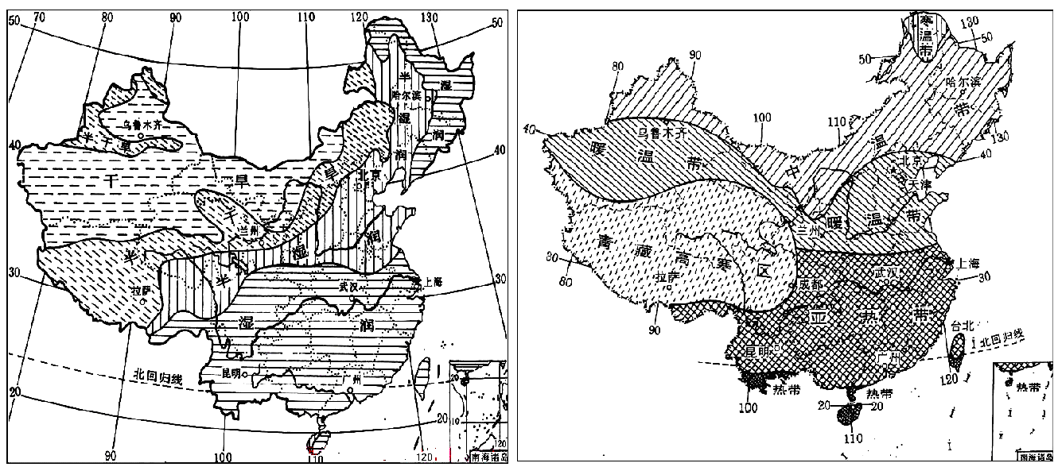二、降水
1、我国降水的时空分布规律：
（1）我国降水的时间分配规律：各地降水量季节分配很不均匀，大部分地区集中于夏季。
（2）我国降水的空间分布规律：由东南沿海向西北内陆逐渐减少。
（3）800毫米等降水量线大致经过：淮河――秦岭――青藏高原东南边缘。
（4）400毫米等降水量线大致经过：大兴安岭―张家口―兰州―拉萨―喜马拉雅山脉东南端。
（5）我国年降水量最大值出现在台湾的火烧寮，最小值出现在吐鲁番盆地的托克逊。
2、干湿类型：
（1）划分依据：降水量和蒸发量的对比关系。
（2）四类干湿区：
干湿类型 | 降水量（毫米） | 分布地区举例 | 植被 | 农业类型
湿润区 | 大于800mm | 南方地区 | 森林 | 水田农业
半湿润区 | 400mm―800mm | 华北平原 | 森林、草原 | 旱作农业
半干旱区 | 200mm―400mm | 内蒙古高原东部 | 草原、荒漠 | 畜牧业
干旱区 | 小于200mm | 西北地区大部 | 荒漠

三、气候：
1、气候的两个基本要素：气温、降水
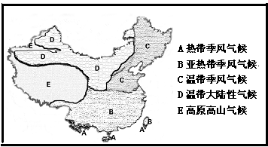
2、我国的气候特征及优越性：
（1）季风气候显著：使许多农作物在我国的种植区比同纬度其他国家纬度偏高。
（2）气候复杂多样：使我国的农作物和动植物资源极其丰富。

3、我国的季风：
（1）夏季风与冬季风：
季风 | 源地 | 风向 | 性质
夏季风 | 太平洋（东南季风）、印度洋（西南季风） | 偏南风 | 温暖湿润
冬季风 | 西伯利亚和蒙古高原 | 偏北风 | 寒冷干燥
（2）季风区和非季风区：
a、季风区：夏季风能到达的区域称为季风区。
b、非季风区：夏季风不能到达的区域称为非季风区。
c、分界线：大兴安岭～～阴山～～贺兰山～～巴颜喀拉山～～冈底斯山。

八年级上册 第二章中国的自然环境 第三节 河流

一、我国的湖泊：
（1）我国面积最大的湖泊是：J青海湖(世界面积最大湖：里海)。
（2）我国面积最大的淡水湖是：K鄱(Pó)阳湖(世界最大淡水湖：苏必利尔湖)
二、外、内流河与外、内流区：
（1）外流河：直接或间接流入海洋的河流称为外流河，如长江、淮河。
（2）外流区：供给外流河河水的区域叫外流区，我国外流区面积占2/3。
（3）主要外流河：
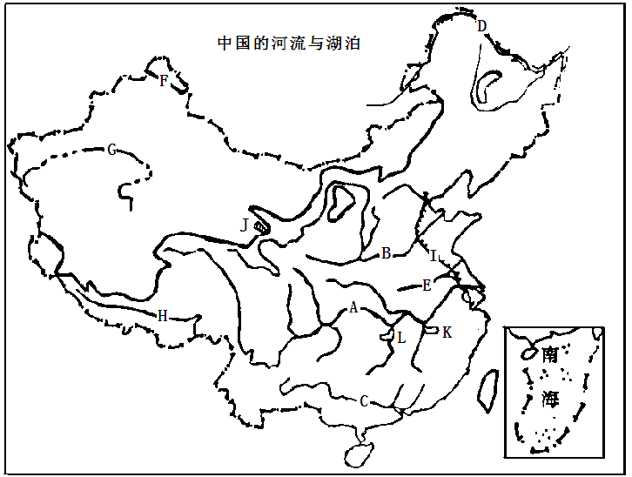
a:注入太平洋：
A长江、B黄河、
C珠江、D黑龙江、
E淮河、澜沧江（湄公河）。
b:注入印度洋：
H雅鲁藏布江、
c:唯一注入北冰洋：
F额尔齐斯河(鄂毕河)。
f:人工运河：
I京杭运河：世界上开凿最
早、长度最长的人工河。
（4）主要内流河：我国最长的内流河是G塔里木河 。
（5）内外流河的水源补给：外流河水源来自大气降水；内流河水源来自高山冰雪融水，因内外流河的汛期都在夏季，但两者原因不同。
三、长江与黄河概况：
识图一：
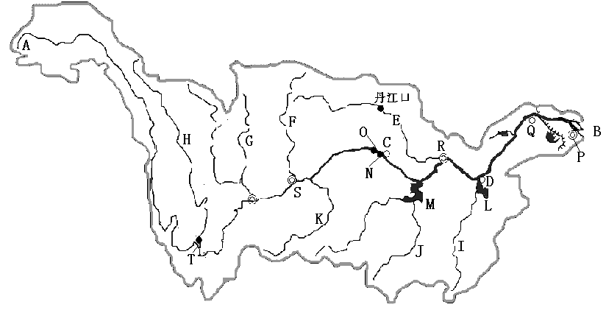
源地：A唐古拉山
注入海洋：B东海
分界点：C宜昌，
D湖口
支流：E汉江、
F嘉陵江、
G岷江、
H雅砻江、
I赣江、
J湘江、
K乌江
湖泊：L鄱阳湖、
M洞庭湖
水电站：N葛洲坝、
O三峡
城市：P上海、Q南京、R 武 汉、S重庆、T攀枝花

识图二:
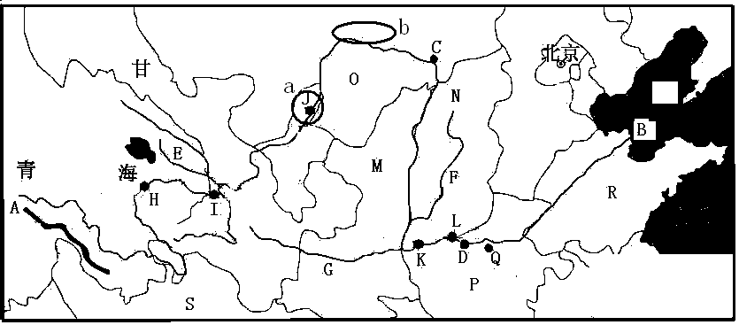
源地：A巴颜喀拉山
注入海洋：B渤海
分界点：C河口、
D旧孟津
支流：E湟水、
F汾河、
G渭河
水电站：H龙羊峡、
I刘家峡、
J青铜峡、
K三门峡、
L小浪底
省区城市：M陕西、N山西、O内蒙古、P河南、Q郑州、R山东、S四川
（1）长江黄河概况：
 | 注入海洋 | 源地 | 分界点 | 主要支流 | 流经地形区
长江 | 东海 | (青海)  唐古拉山 | 湖北宜昌  江西湖口 | 汉江（最大支流）、嘉陵江、岷江、雅砻江、赣江、湘江 | 青藏高原、云贵高原、四川盆地、长江中下游平原
黄河 | 渤海 | (青海)巴颜喀拉山 | 内蒙古河口  河南旧孟津 | 湟水、汾河、渭河（最大支流） | 青藏高原、内蒙古高原、黄土高原、华北平原
a、长江干流全长6300千米，是我国第一大河(我国最长、水量最大的、流域面积最广的河流)。(长度世界前三的河流：尼罗河、亚马孙河、长江；水量世界前三的河流：亚马孙河、刚果河、长江)。
b、黄河干流长5500千米，为我国第二长河，世界上含沙量最大的河流。
c、长江黄河都发源于青海省，都流经的省区是青海省和四川省，都流经的地形区是青藏高原。
（2）长江黄河的开发与治理:
a、长江的开发与治理:
A水能：主要集中在上游河段，水电站有：三峡水电站、葛洲坝水电站等。
B航运：内河航运第一，有“黄金水道”之称，沿江四大港口：上海（全国最大港口）、南京、武汉（中游）、重庆（上游）。
C治理：首要任务是防洪（中下游平原地区的洪水）。
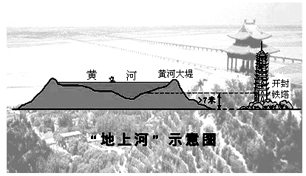
b、黄河的开发与治理：
A水能：主要集中在上游河段，水电站：龙羊峡（青）、刘家峡（甘）、青铜峡（宁）、三门峡、小浪底（河南省、中游）。
B 灌溉农业：“塞上江南”（ b河套平原和a宁夏平原）、渭河平原、湟水谷地。
C治理：关键是治沙，根本：加强中游黄土高原的水土保持（黄河最大危害是下游的（河南山东）“地上河”）
- 自然灾害：
- 常见的气象灾害：干旱、洪涝、台风、寒潮；地质灾害：地震、滑坡、泥石流。
- 自然灾害种类的分布地区及原因
灾害种类 | 分布地区 | 原因
旱灾 | 华北平原 | 季节降水和年际降水的时空分布不均衡
洪涝 | 南方地区 | 受夏季风的影响大，雨带进退快慢的影响
地震 | 台湾省、华北、西北、西南为多发区 | 台湾位于亚欧板块和太平洋板块交界处；西南区位于地中海---喜玛拉雅地震带上；华北位于环太平洋地震带上
滑坡、泥石流 | 中西部山区，西南最集中 | 西南地区地形崎岖，地质构造复杂，大斜坡多，降水历时长
寒潮 | 北方地区为多发区 | 纬度高、气温低，接近冬季风源地
台风、风暴潮 | 东南沿海 | 濒临西北太平洋
3、避灾：（1）发生泥石流应向垂直于泥石流流动方向的山坡上跑；（2）地震发生时，应及时、有序撤离到安全空旷地带，不能及时撤离可暂时躲在小开间的墙角。
八年级上册 第三章中国的自然资源 第一节 自然资源基本特征

一、自然资源及分类：
（1）含义：人类直接从自然界获得，用于生产和生活的物质和能量。（源于自然界、有用性）如土地、矿产、森林、水能、太阳能等。
（2）分类：在较短时间内更新、再生、或循环利用的资源叫可再生资源（合理利用，保护和培育），如土地、森林、水、水能等；用一点少一点，短时间（或人类历史时期）不可再生叫非可再生资源（珍惜和节约），如矿产资源。
（3）我国自然资源现状：总量丰富，人均占有量少。

八年级上册 第三章中国的自然资源 第二节 土地资源

一、我国土地资源的主要利用类型：
（1）类型：耕地、林地、草地A（比重最大）
（2）耕地占世界第四位，林地占世界第六位
二、几类土地资源的分布：
（1）耕地、林地主要分布在东部季风区 ；
（2）草地、难以利用的土地分布在西部内陆地区 ；
（3）我国三大林区:a东北林区（最大的自然林区）；b西南林区（树种最丰富的林区）c南方林区（最大的人工林区）
三、我国土地资源的特点：
① 总量丰富，人均占有量少；
② 山地多，平地少。（山区为山地、崎岖的高原、丘陵地区的统称）
③ 后备耕地资源缺乏。（主要分布在新疆、黑龙江等边远省区）
四、我国土地政策的基本国策：十分珍惜和合理利用每一寸土地，切实保护耕地。
八年级上册 第三章中国的自然资源 第三节 水资源
一、水资源：
（1）通常所说的水资源指可用的淡水资源。
（2）中国利用的淡水资源：河流水和淡水湖泊水。
（3）目前人类可利用的淡水资源：江河水、淡水湖泊水和浅层地下水。
（4）陆地上的淡水资源主要来自于大气降水。一个国家水资源的多少主要以径流量来衡量。
（5）我国水资源总量居世界第六位。
二、水资源的时空分布特点及解决办法：
①时间分配不均匀→夏秋多，冬春少―――――――（修建水库）。
②空间分布不平衡→南多北少，东多西少―――――（跨流域调水）。
三、我国水资源紧张的原因及解决措施：
原因：①水资源时空分布不均；②水资源污染和浪费严重。
措施：①修建水库和跨流域调水；②节约用水和防治水污染。
四、水资源的利用和保护：我国北方水资源污染最严重的河流：淮河、海河、辽河。
五、跨流域调水工程包括：
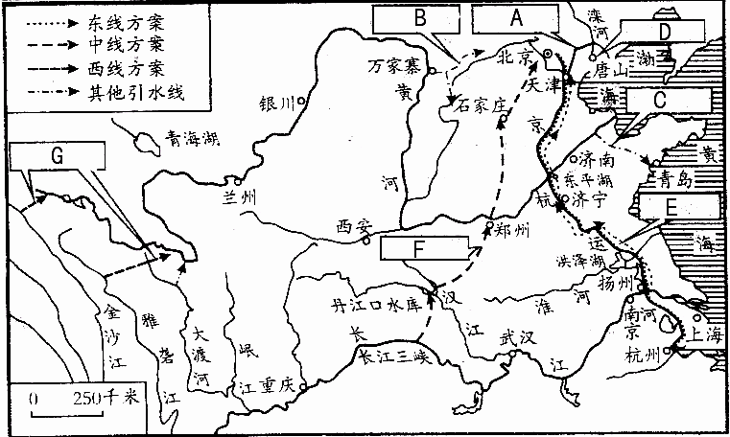
A:引滦入津、B:引黄入晋、C:引黄济青、D:引滦入唐、E:南水北调东线方案、F:南水北调中线方案、G:南水北调西线方案
南水北调：把我国长江流域的水调往缺水的华北、西北地区 ，分为东线方案、中线方案、西线（主要缓解西北地区缺水）方案 。

八年级上册 第四章中国的经济发展 第一节 交通运输

一、交通运输业的地位及现代五大交通运输方式：
（１）交通运输业是经济发展的“先行官”。
（２）方式：公路运输、铁路运输、水路运输、航空运输、管道运输。
二、四种交通运输方式的比较：
运输方式 | 运输工具 | 运速 | 运价 | 运量 | 适合的运输
航空运输 | 飞机 | 最快 | 最高 | 最少 | 远程大宗笨重货物运输
铁路运输 | 火车 | 较快 | 较低 | 较大 | 远程量大货物运输
公路运输 | 汽车 | 较慢 | 较高 | 较少 | 短途运输，灵活方便
水路运输 | 船 | 最慢 | 最低 | 最大 | 贵重急需量少等货物运输
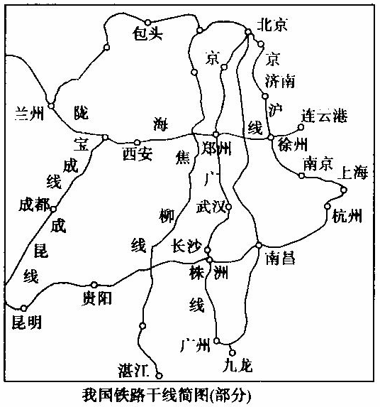
（１）我国最重要的交通运输方式：铁路运输。
（２）最机动灵活，能实现从“门口到门口”的服务的运输方式：公路运输。
（３）以运输液体、气体为主，受自然环境影响最小: 管道运输。
三、运输方式的选择原则：
（1）一般说来贵重急需的货物而数量又不大的选航空运输。（2）容易死亡、变质的货物、鲜货、短途可用公路运输。
（3）大宗笨重不急需的货物，远距离运输，可选择水路或铁路运输（靠水则水路，靠铁路则铁路）。
四、交通运输网：
（1）“五纵三横”的铁路主干网。
方向 | 铁路干线名称 | 起止点
南北  方向 | 京沪线 | 北京－上海
南北  方向 | 京九线 | 北京－香港九龙
南北  方向 | 京哈－京广线 | 哈尔滨－北京－广州
南北  方向 | 焦柳线 | 河南焦作－广西柳州
南北  方向 | 宝成－成昆线 | 陕西宝鸡－成都－昆明
东西  方向 | 京包－包兰线 | 北京－包头－兰州
东西  方向 | 陇海－兰新线（第二亚欧大陆桥东段） | 江苏连云港－兰州－乌鲁木齐
东西  方向 | 沪杭－浙赣－湘黔－贵昆线 | 上海－杭州－株洲－贵阳－昆明

（2）交通运输网的特点：东南部密集，西北部稀疏。
（3）全国交通运输中心：北京、郑州、徐州、兰州、株洲等。
（4）青藏公路---“世界屋脊”生命线，承担着80％的进藏物资的运输任务。
（5）青藏铁路：世界上海拔最高的铁路，起止点：西宁--拉萨。

八年级上册 第四章中国的经济发展 第二节 农业

一、农业及其地位：
（1）农业：利用生物的生长规律，通过人工培育而获得产品的各部门；农业包括种植业（小农业）、林业、畜牧业、副业和渔业。
（2）地位：农业是国民经济的基础。
二、农业地区分布
1、东西部差异
（1）东西部分界线：以400mm（季风区与非季风区分界线）等降水量线为界可分为东南部农耕区和西北部牧区。
（2）、西部地区天然草场广布，有我国四大牧区是内蒙古牧区、青海牧区、新疆牧区、西藏牧区。
（3）、东部是种植业、林业、渔业主要分布区，林业集中分布在东北、西南、东南地区。长江中下游地区是我国淡水渔业最发达的地区。
- 南北差异
（1）东南部以800mm(秦岭－淮河线)为界分南方地区和北方地区（各自的耕地类型、主要粮食作物、油料作物、糖料作物）
（2）粮食作物中的水稻、小麦分布呈现“南稻北麦 ”的格局。
（3）油料生产形成了长江油菜带和黄淮花生区两大生产区。
（4）糖料作物则呈现明显的“南甘北甜 ”的分布特点。
(5)东北平原一年一熟，华北平原一年两熟或两年三熟，长江中下游平原一年两熟或一年三熟。
(6)棉花生产以北方为主，形成了新疆南部、黄河流域、长江流域三大棉区。
三、发展农业要因地制宜
１、农业发展的条件：①自然条件：地形、水资源、气候、土壤等②社会经济条件：市场需求、技术水平、交通运输、国家政策等
２、布局原则：地形陡峭，水土易流失－－－林业（保持水土）宜林则林；地形平坦，土壤肥沃，水源丰富－耕作业，宜粮则粮；降水较少，牧草茂盛－畜牧业，宜牧则牧；河湖较多－渔业，宜渔则渔。城市郊区发展郊区农业（花卉、蔬菜、肉、蛋等）－市场需求；桑基鱼塘－生态农业。

八年级上册 第四章中国的经济发展 第三节 工业

一、工业的地位及分类：
（1）工业是国民经济的主导。
（2）把以提供生产资料为主的工业称为重工业，如煤炭、钢铁、电力、机械等；把以提供生活资料为主的工业称为轻工业，如食品、纺织、玩具等。
二、能源与原材料分布：
（1）煤炭资源：被誉为“工业的粮食”。
a、主要分布在华北、西北地区，尤以山西、陕西、内蒙古最多。
b、山西、陕西、内蒙古三省交界处有“乌金三角”之称，为我国21世纪最重要的能源基地，其中山西最多，有“煤海”之称。
（2）石油资源：被誉为“工业的血液”。
a、主要分布在东北、华北和西北地区，塔里木盆地油气储量最多，有“西气东输”管道从新疆轮南到上海。
b、主要油田：大庆油田（黑）、胜利油田（鲁）、辽河油田（辽）、甘肃玉门油田、新疆克拉玛依油田。
（3）铁矿资源：河北、辽宁、四川三省储量最大。
（4）能源分布特点：煤、石油等能源以北方居多，南方多水能
三、钢铁工业: 钢铁工业是衡量国家基础工业发展水平的重要标志。
（1）九大钢铁工业中心：（攀枝花、重庆、武汉、马鞍山、上海）、北京、包头、太原、鞍山。
（2）我国钢产量居世界第一。（长江沿岸地带占5个，有“钢铁走廊”之称）

四、我国四大工业基地及分布特点：（北重南轻，中间两个为综合）
（1）四大工业基地及特点、中心城市：
代号 | ① | ② | ③ | ④
工业基地名称 | 辽中南工业基地 | 京津唐工业基地 | 沪(hù)宁杭工业基地 | 珠江三角洲工业基地
工业基地的性质及特点 | 重工业基地 | 北方最大综合性工业基地 | 全国最大的综合性工业基地 | 以轻工业为主的综合性工业基地
中心城市 | 沈阳、大连 | 北京、天津、唐山 | 上海、南京、杭州 | 广州、深圳、珠海
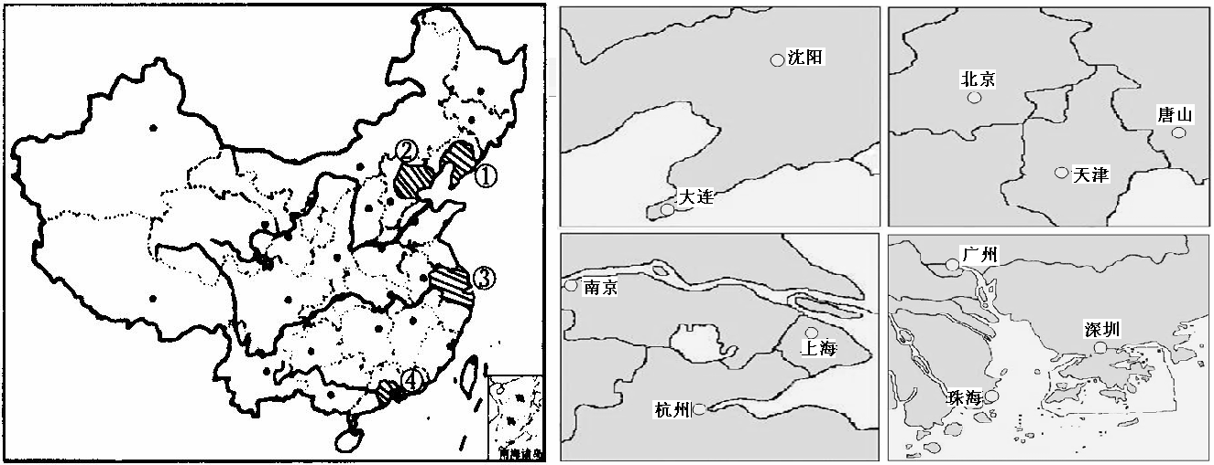

（2）我国工业分布的特点：我国工业分布表现沿江沿海沿交通线地分布的特点
五、高新技术产业：
（1）它是以电子和信息类为“龙头”的产业，其发展是衡量一个国家综合国力的重要标志。
（2）主要特点：从业人员中，科研人员比例大；用于研究和开发的经费支出份额大；产品的更新换代快。
（3）分布及分布特点：东部沿海地区和大城市附近，呈现出“ 大分散、 小集中“ 的特点。
（4）高新技术与信息技术的关系：高新技术包含了信息技术、生物技术等。
（5）高新技术产业中心：北京－中关村，我国第一个和最大的高新技术产业中心，号称中国的：“硅谷”。

